Министерство образования и науки РФ
федеральное государственное бюджетное образовательное учреждение высшего профессионального образования
«Московский государственный университет дизайна и технологии»

Кафедра АСОИ и У

Отчет по лабораторной работе № 1
Сетевое планирование и управление комплексом работ
по дисциплине «Проектирование АСОИиУ»

Выполнил: Ольховский Н.С.
группа ИТА-123
Проверил: Минаева Н.В.

Москва 2026 г.
Вариант 16

Задание варианта:
 | 1-2 | 1-3 | 1-4 | 2-5 | 2-7 | 3-5 | 3-6 | 3-7 | 4-5 | 4-6 | 4-7 | 5-8 | 5-9 | 6-8 | 6-9 | 7-9 | 8-10 | 9-10
16 | 7 | 8 | 5 | 8 | 1 | 9 | 3 | 3 | 2 | 7 | 1 | 10 | 10 | 10 | 8 | 8 | 3 | 2

Проект включает в себя следующие работы, представленные в таблице.
№ | Код работы | Продолжительность работы | Опирается на работы
1. | 1-2 | 7 | -
2. | 1-3 | 8 | -
3. | 1-4 | 5 | -
4. | 2-5 | 8 | 1
5. | 2-7 | 1 | 1
6. | 3-5 | 9 | 2
7. | 3-6 | 3 | 2
8. | 3-7 | 3 | 2
9. | 4-5 | 2 | 3
10. | 4-6 | 7 | 3
11. | 4-7 | 1 | 3
12. | 5-8 | 10 | 4,6,9
13. | 5-9 | 10 | 4,6,9
14. | 6-8 | 10 | 7,10
15. | 6-9 | 8 | 7,10
16. | 7-9 | 8 | 5,8,11
17. | 8-10 | 3 | 12,14
18. | 9-10 | 2 | 15,16

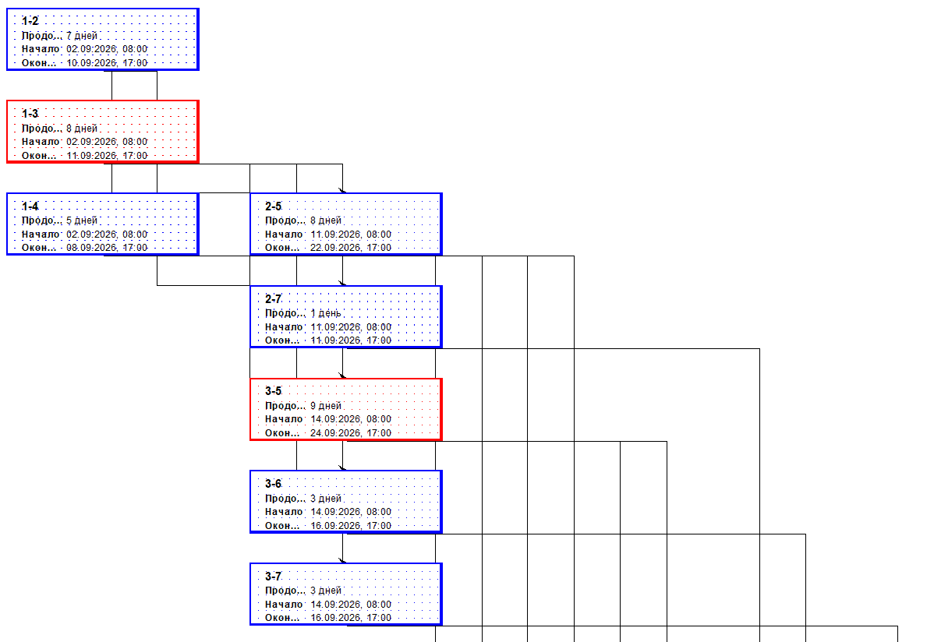
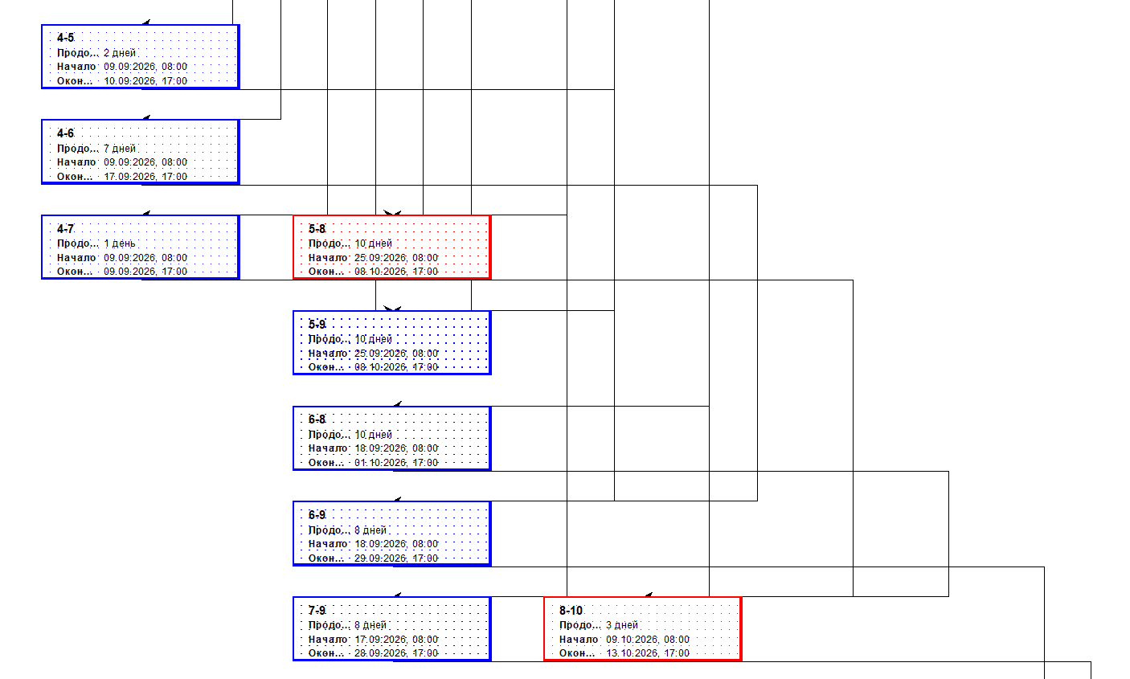


Диаграмма комплекса работ:
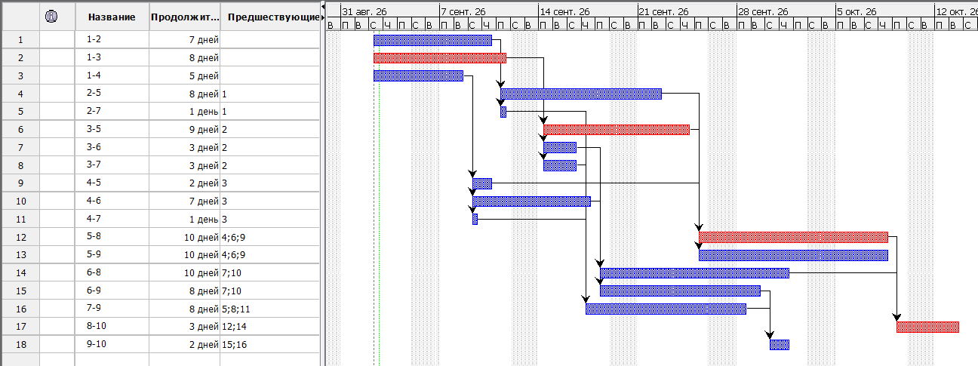

Сетевой график выполнения комплекса работ:
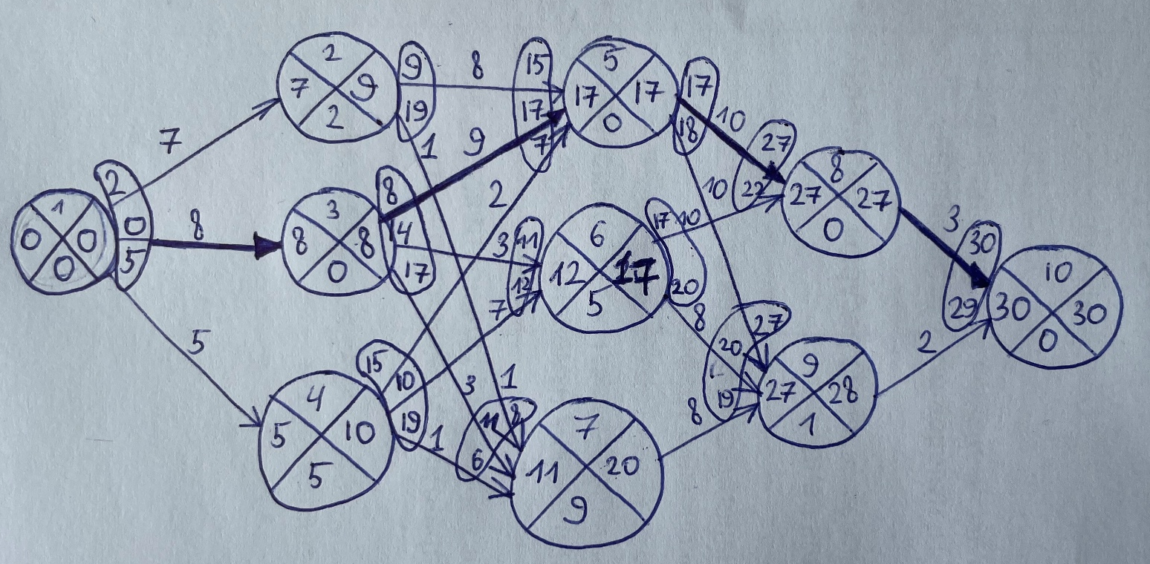
Отчёт по итоговой продолжительности:
